PROCEDURA CAMBIO INDIRIZZO IP

Le schermate di Barsanti e di Avosso sono diverse, quindi sarà diverso anche il percorso da seguire per poter ridurre ad icona il software di bilancia e lanciare il batch che modificherà l’ip e riavvierà la bilancia.

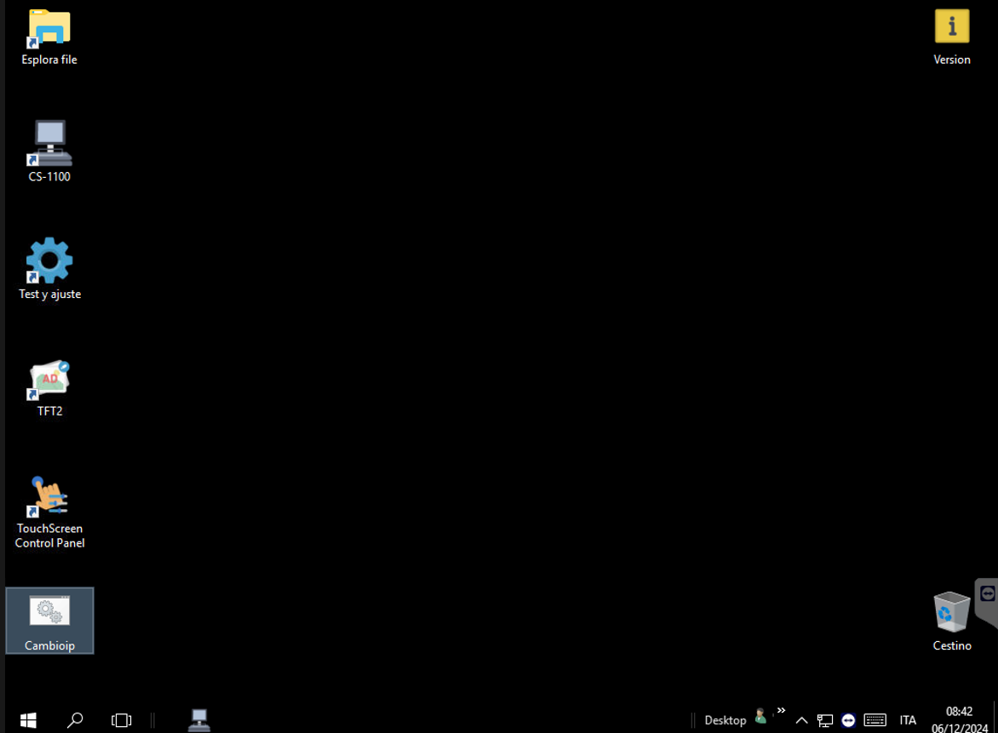

In entrambi i casi bisognerà seguire il percorso segnalato (utilità/chiudere o spegnere oppure utilitàmanager) e poi premere “riduci applicazione a icona”

Barsanti
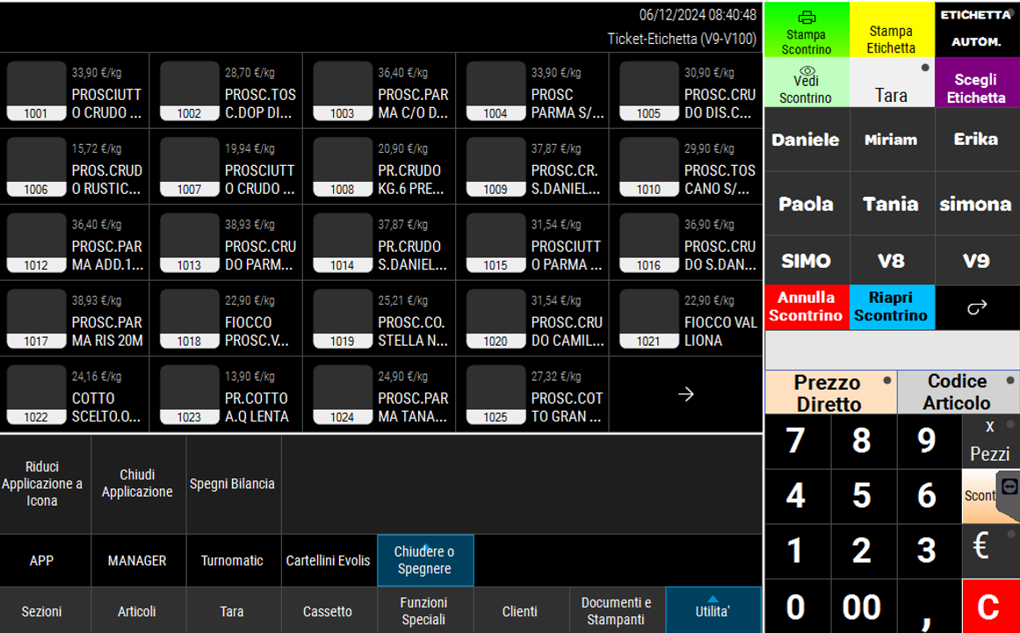

Avosso
